Научно-исследовательская работа
Окружающий мир

Яблоки по науке. Бельфлер-китайка

Выполнила:
Запровадова Виктория – ученица 6 класса МБОУ СОШ №1,
Руководитель:
Извекова Т.Г. – учитель биологии и химии МБОУ СОШ №1

Пятигорск - 2020
Содержание

 | Введение | 3 - 4
2. | Методика работы | 4
3. | Результаты исследования | 5 - 9
 | 3.1 Обзор литературы | 5 - 7
 | 3.2 Результаты моих наблюдений | 7 - 9
4. | Заключение | 10
5. | Выводы | 11
 | Используемые источники | 11
 | Приложения | 12 - 15

Введение

Любимые яблоки лучших сортов — самый долгожданный и ценный подарок конца сезона. Яблоня, пожалуй, самая распространенная плодовая культура. Буквально в каждом дворе растет одна или пара яблонь. Так и живут они сами по себе, дают урожай и радуют дачника или садовода. А какие сорта яблонь наиболее популярны в каждом регионе, а какие не подходят для выращивания; какие сорта незаслуженно забыты? На эти вопросы может дать ответ фенологическая база данных о дикорастущих и культурных яблонях на территории России.
В настоящее время я принимаю участие во Всероссийском проекте «Яблоки по науке», организованным под руководством Российского географического общества совместно с Российским движением школьников, Ассоциацией коммуникаторов в сфере образования и науки (АКСОН) и Всероссийским институтом генетических ресурсов растений имени Н.И. Вавилова..
Для этого проекта мы должны были провести фенологические наблюдения за яблонями. Я выбрала один из наиболее интересных сортов - «Бельфлер-китайка».
Яблоня «Бельфлер-китайка» – хорошо известный позднеосенний сорт селекции И. В. Мичурина, выведенный еще в начале ХХ века. Его основное достоинство – крупные плоды товарного вида с восхитительным десертным вкусом. Яблоня отличается урожайностью и умеренной устойчивостью к морозам, поэтому до сих пор пользуется заслуженной популярностью у садоводов-любителей.
Цель моего исследования:Собрать необходимые данные и внести полученную информацию на Фенологический портал РГО.
Задачи:
1. Изучить свойства сорта моей яблони
2. Провести фенологические наблюдения, результаты которых отразить в таблице и в фотоотчете
3. Разместить результаты моего исследования на сайте «Научное волонтерство. Яблоки по науке.»

Актуальность: К неоспоримым преимуществам данного сорта относят: превосходные товарные и потребительские характеристики плодов; ежегодное плодоношение без выраженной периодичности. На сегодняшний день Бельфлер-китайка допущена к использованию только в Северо-Кавказском регионе. В основном эту яблоню продолжают возделывать в индивидуальных садах. Также она не теряет своей актуальности в селекционной работе и часто выступает материнским сортом при скрещиваниях.
2. Методика работа

Наблюдения проводили согласно требованиям, изложенным на Фенологическом портале Российского географического общества:
нужно найти одну или несколько яблонь(домашнюю: в саду, в парке, в приусадебном участке, в том числе заброшенном, или дикую, в ближайшем лесном массиве, с заходом не более, чем на 200 метров вглубь леса). Нужно будет наблюдать за деревом, отметив дату массового созревания яблок (когда все яблоки или подавляющие их большинство) на дереве созрели и даты начала и конца листопада: когда начали опадать листья и когда на дереве остались менее 10% листьев. Все эти явления нужно будет сфотографировать. Также для садовой (для культурной) яблони нужно будет пометить название сорта яблони, который нужно выяснить у хозяина. Для дикой – сорвать плод и описать его в соответствии с инструкцией, представленной в отдельном файле. Все эти данные нужно будет внести в базу Фенологической сети РГО через личный кабинет.

3. Результаты исследования
3.1 Обзор литературы

Бельфлер-китайка — позднеосенний сорт яблони, выведенный И.В. Мичуриным в 1908 году через опыление цветков американского сорта Бельфлер желтый пыльцой Китайки крупноплодной с использованием метода ментора. По сути, была получена гибридная форма Бельфлера желтого, более адаптированная к выращиванию в суровых климатических условиях нашей страны. В 1948 году сорт поступил на Государственное испытание, с 1947 года Бельфлер-китайка была районирована на Украине, Армении и во многих областях различных регионов России: Северо-Кавказский (Ростовская область, республика Дагестан, Ставропольский край), Центральный и Центрально-Черноземный (Курская, Воронежская, Белгородская области).Однако с появлением новых, более современных сортов яблони, гораздо лучше приспособленных к местным природным условиям, Бельфлер-китайка была ими заменена. Не последнюю роль в этом процессе сыграли и выявленные со временем недостатки сорта. На сегодняшний день Бельфлер-китайка допущена к использованию только в Северо-Кавказском регионе. В основном эту яблоню продолжают возделывать в индивидуальных садах или на селекционных станциях, т.к Бельфлер – китайка часто является основой для новых сортов и гибридов (Приложение 2).
Деревья имеют достаточно крупные размеры и относятся к высокорослым. Крона по форме округлая или широко-округлая, довольно загущенная, мощные скелетные ветви густо обрастают плодовой древесиной. Плодоношение смешанного типа, завязывание плодов происходит обычно на плодовых прутиках и на прошлогодних приростах. Побеги с сильным опушением.
Листья темно-зеленого окраса, матовые, очень крупного размера, продолговатой формы; края листьев имеют крупную городчатую зазубренность и приподняты вверх, кончики листьев, наоборот, отогнуты вниз. Листовая пластина довольно толстая, прочная, кожистая. Черешки окрашены в зеленый цвет.
По внешним и вкусовым качествам плоды не уступают лучшим южным сортам. Чаще всего яблоки крупной и средней величины: средняя масса одного плода со взрослой яблони равна 120 — 200 г, с молодой яблони — 200 — 300 г. Но также есть сведения, что плоды могут вырастать очень крупного размера, до 500 — 600 г. Нередко любители-садоводы выращивают яблоки Бельфлер-китайки из-за интереса к их величине, как выставочные и сувенирные образцы. Так, на выставке, организованной в Мичуринске в 1934 году и посвященной 80-летию И.В. Мичурина, были представлены лучшие образцы яблок со всех уголков страны, выращенные садоводами-любителями и научно-исследовательскими организациями. Плоды Бельфлер-китайки были признаны самыми красивыми и крупными. Форма яблок — округло-овальная, ребристость слабовыраженная (ребра узкие, более заметны в верхней части плода). Основной окрас плодов — светло-желтый в момент съема, белеющий в процессе созревания, покровная окраска выражена в форме полосатого румянца розово-красного оттенка по размыто-розовому фону на меньшей части плода. Плодоножки короткой длины. Воронка по форме узкая и довольно глубокая. Блюдце достаточно широкое, глубокое, имеет практически ровные стенки. Чашечка относительно мелкого размера, закрытая. Плоды десертного типа, обладают очень хорошими и высокими вкусовыми качествами. Мякоть белоснежного цвета, мелкозернистой структуры, сочная, нежная, очень ароматная, кисловато-сладкого вкуса с пряностью. Высокие вкусовые качества яблок определяются довольно высоким содержанием в них сахара и сравнительно малым количеством кислоты, сахаро-кислотный коэффициент очень низкий и равен 16.
Яблоня «Бельфлер-китайка» практически самобесплодна, поэтому нуждается в соседстве с другими сортами-опылителями, цветущими в тот же период. Опытные садоводы рекомендуют высаживать ее поблизости от деревьев таких распространенных разновидностей как «Антоновка обыкновенная», «Коричное полосатое» или «Осеннее полосатое» («Штрейлинг»).
Достоинства и недостатки: к неоспоримым преимуществам данного сорта относят: превосходные товарные и потребительские характеристики плодов; ежегодное плодоношение без выраженной периодичности.
В яблоках этого сорта содержатся:
- Углеводы (фруктоза) – 12,8%
- Аскорбиновая кислота (витамин С) -11,2 г
- Пектины - 14%
- Р-активные вещества (кахетины) – 184 мг
- Органические кислоты (яблочная и пировиноградная) – 0,18%
Из-за содержания фруктозы (а не глюкозы) яблоки сорта Бельфлер-китайка рекомендуются диетологами для употребления в пищу прежде всего больным – диабетикам, а из-за большого содержания пектинов – страдающим заболеваниями желудочно-кишечного тракта (кроме тех, у кого язвенная болезнь желудка или кишечника).
Но есть у сорта «Бельфлер-китайка» и несколько минусов: большие габариты дерева; склонность к поражению паршой и мучнистой росой; средняя зимостойкость; позднее вступление в плодоношение.

3.2 Результаты моих наблюдений

Результат моих наблюдений и сравнение их с результатами полученными из литературных источников занесла в таблицу:
Параметр | Характеристика  согласно источникам | Характеристика полученная из наших наблюдений | Примеч.
Культура | Яблоня (Malus domesticaBorch.)
Сорт | Бельфлер-китайка
Высота дерева | Сильнорослое: от 6-8 до 10 м | 7 м (Приложение 2)
Возраст дерева | - | Более 50 лет
Период цветения | май | 10.05 – 25.05
Описание цветков | Цветки белого цвета, крупные (до трех сантиметров в диаметре) собраны в ароматные пышные соцветия, привлекающие пчел | Средние размеры цветка – 2,5 см в диаметре
Скороплодность | Низкая: на 8-9-й год после посадки | По воспоминаниям бабушки дерево плодоносило на 6 год после высадки 2 – х летнего саженца
Сроки съемной (технической) зрелости | Конец августа – 2-3-я декада сентября | 27.08 2020
Период потребления/сроки хранения плодов | Позднеосенний; яблоки хранятся около двух месяцев (до начала декабря), в холодильнике – до января | яблоки хранятся в погребе до Нового года
Тип плодоношения | Смешанный: плоды завязываются на плодовых прутиках и прошлогодних приростах
Урожайность взрослого дерева | 50-70 кг. Плодоношение ежегодное, по мере взросления дерева становится нерезко периодичным | 58 кг | Самый большой урожай, по воспоминаниям – 78 кг в 2015 году
Размеры и масса плодов | Средней величины или крупные (от 120 до 300 г), редко – до 500 г | Самая большая масса плода в этом году – 240 г, а средняя масса – 175 г (Приложение3) | в 2010 г – 320 г
Форма и окраска | Плоды округло-овальной формы, с узкими, слабо выраженными ребрами в верхней части. Основной окрас на момент съемной зрелости – светло-желтый, по мере достижения потребительской спелости кожица белеет. Покровный окрас на меньшей части плода выражен в виде малиново-красного полосатого румянца на размытом розовом фоне. Кожица прочная, блестящая, подкожные точки отсутствуют
Мякоть плодов | Белого цвета, мелкозернистая, нежная, сочная и очень ароматная
Дегустационная оценка (вкусовые качества) | 4,7 балла (из 5) – вкус десертного качества, сладкий, с приятной кислинкой и пряность | сладкий, с приятной кислинкой
Назначение плодов | Десертное (универсальное) | Употребление в свежем виде и кулинарная переработка - джемы, варенья, компоты, сушка
Устойчивость | Зимостойкость средняя; склонность к поражению паршой и плодовой гнилью высокая | поражение паршой и плодовой гнилью не наблюдалось
Сроки листопада | В источниках данные не нашли | Начало пожелтения листьев – 15 октября (Приложение 2)  Конец листопада до конца октября не наблюдался
Рекомендуемый регион выращивания | Северо-Кавказский (6) | г. Пятигорск и Предгорный район
Оригинатор | ФГБНУ «Федеральный научный центр имени И. В. Мичурина» (г. Мичуринск, Тамбовская обл.)

Некоторые авторы указывают на небольшой срок плодоношения (15 – 20 лет), а нашей яблоне больше 50 лет и она дает обильный урожай.

4. Заключение

Осенний сорт яблони Бельфлер китайка имеет более чем столетнюю историю. Он был выведен на рубеже веков знаменитым русским биологом И. В. Мичуриным. Особенно популярной форма стала на Северном Кавказе (Приложение 1). Садоводы любят ее за кисло-сладкий вкус красивых ароматных плодов, хорошую урожайность, перспективные товарность и лежкость. Кроме того, растения пластичны и адаптируются при посадке на большинстве российских территорий.
По мнению опытных садоводов, яблони сорта Бельфлер-китайка нуждаются в подкормке и мульчировании приствольного круга. Т.к. почвы на нашем участке – выщелоченные черноземы; а зимы за последние 10 лет сравнительно не холодные, то яблоню мы не подкармливаем и почву не мульчируем (приствольный круг не укрываем). Урожай в основном стабильный - 50-60 кг в год. Средняя масса плода в этом году составила 170 г (вес 5 яблок составил – 1000 г, а масса 10 яблок – 1750 г). Главным достоинством этого сорта считают превосходные товарные и потребительские характеристики плодов; ежегодное плодоношение без выраженной периодичности, а также необходимость для диетического и лечебного питания.
Сорт «Бельфлер китайка» частенько используется для селекции сортов-новинок. Их уже больше тридцати.

5.Выводы

1. Изучив свойства сорта моей яблони, я пришла к выводу, что она оптимально подходит для наших условий
2. Провела фенологические наблюдения, результаты которых отразила в таблице и в фотоотчете
3. Разместила результаты моего исследования на сайте «Научное волонтерство. Яблоки по науке.»

Литература
- Кивотов С.А. Юному садоводу М: Детская литература, 1977 г.
- Коваленко В.Ф. Юному плодоводу М: Просвещение, 1985 г
- Фатьянов Владислав Иванович«Золотые сорта плодовых культур»
- Источник: gossort68.su
- Источник: https://farmfarmer.ru/jablonja-belfler-kitajka-harakteristika-i-opisanie-sorta-dostoinstva-i-nedostatki-foto.html
- Источник: https://ogorodum.ru/jablonja-belfler-kitajka-opisanie-sorta-foto-i-otzyvy.html#title6

Приложение 1
Карта-схема основного распространения сорта
«Бельфлер-китайка» на территории РФ
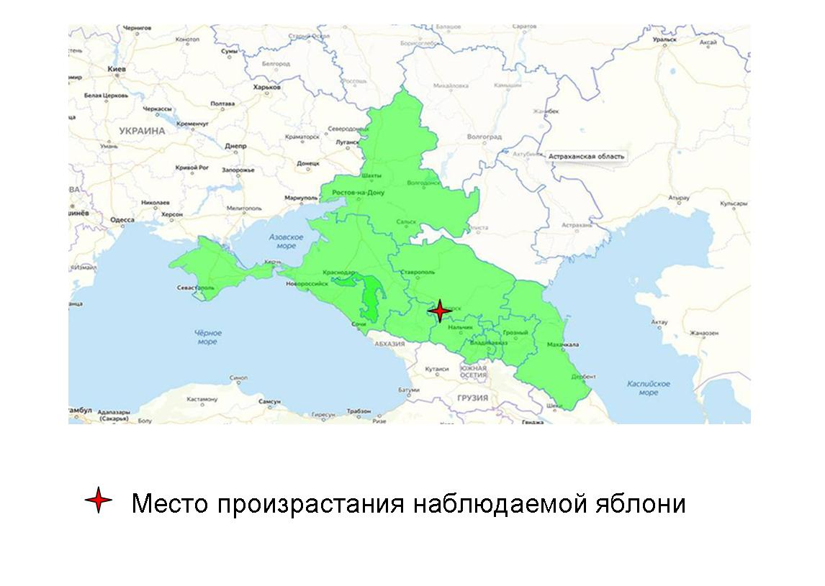
Приложение 2
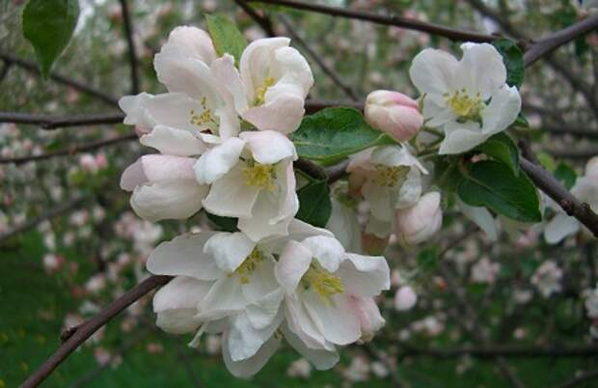 | 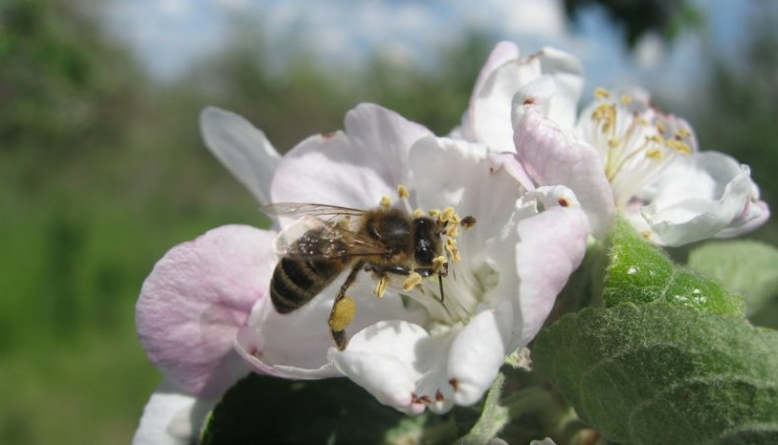
Цветение нашей яблони
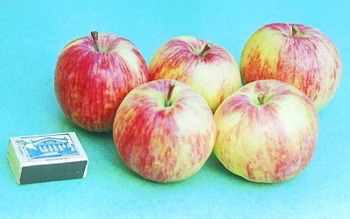
Сравнительные размеры плода - около 4-6 см в диаметре
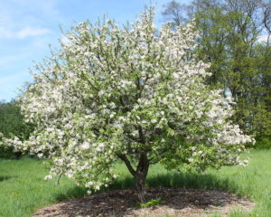 |  | 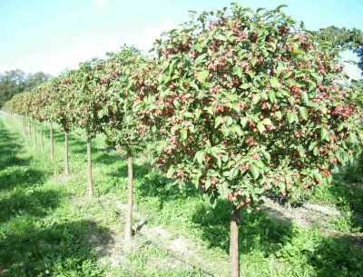
Так выглядят молодые сады на селекционных станциях
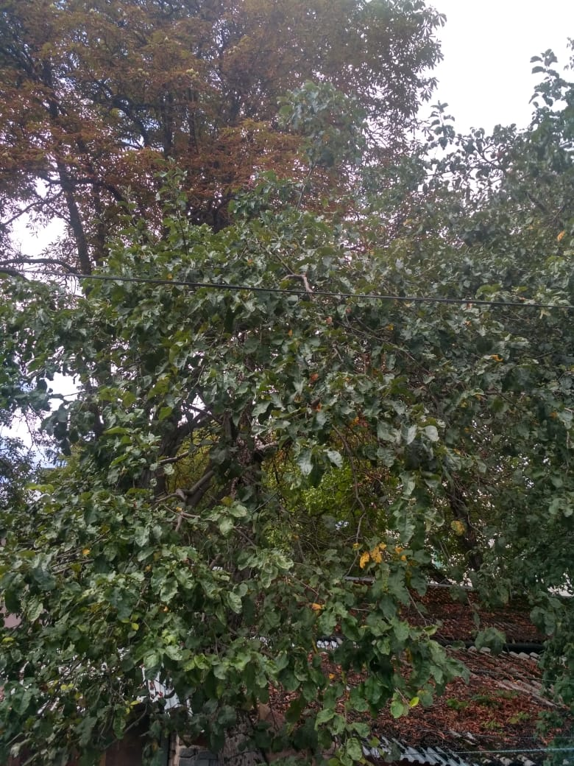
А так выглядит наша яблоня 16 октября 2020 года
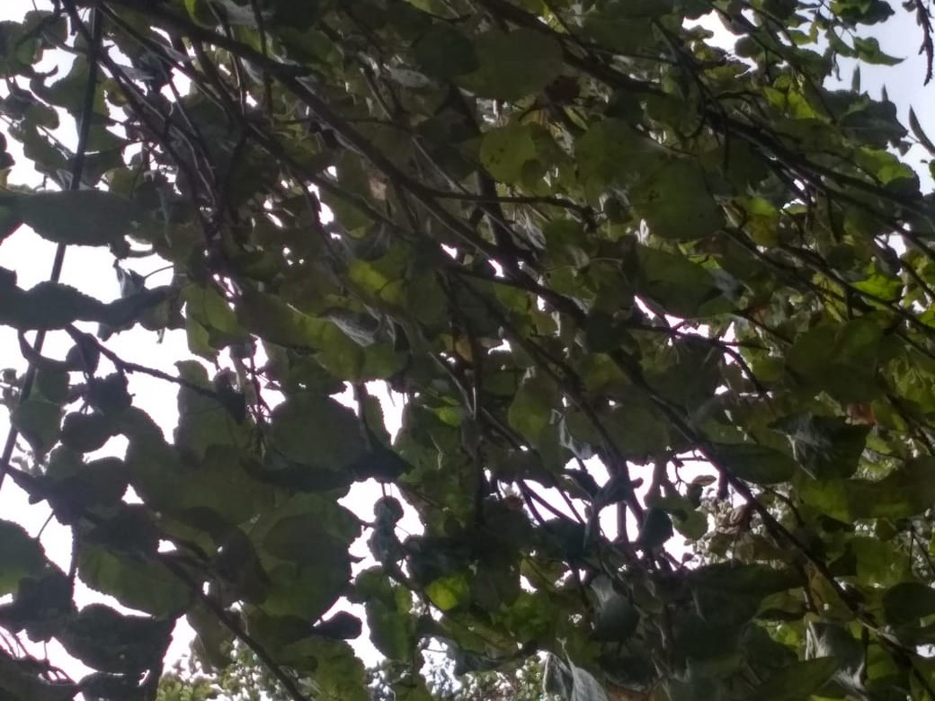
До листопада еще далеко...
Приложение 3
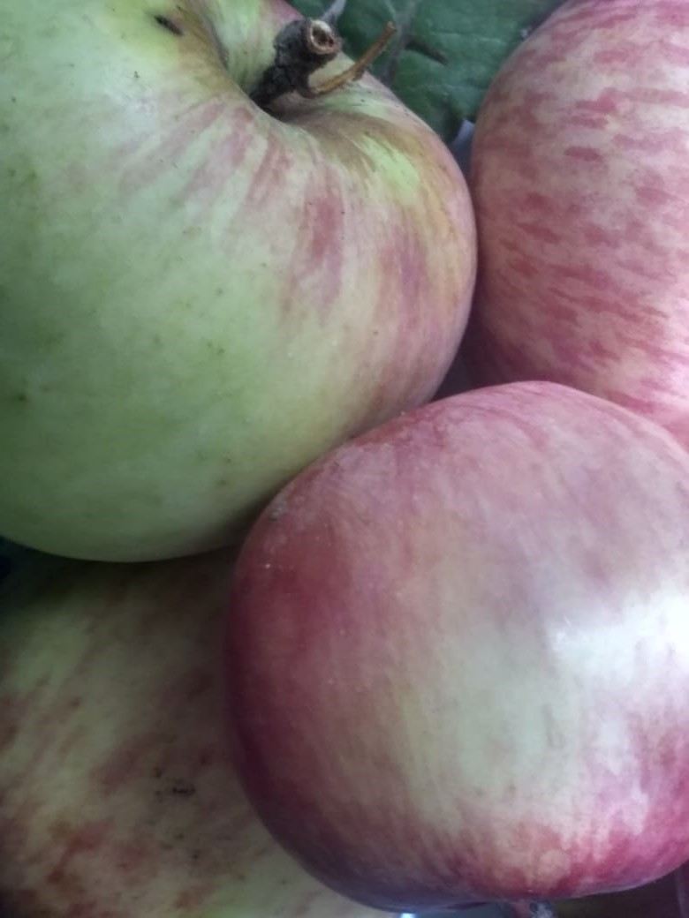 |  |  | 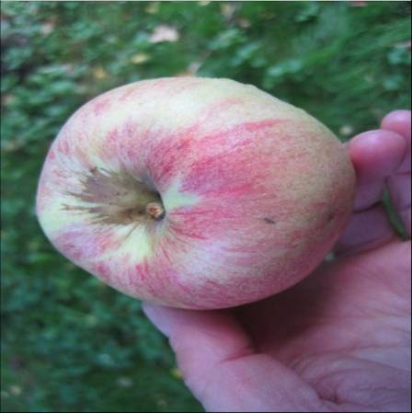
Вот такие они наши полосатые яблоки сорта Бельфлер – китайка.
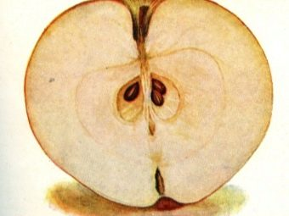 |  |  |  | Яблоко Бельфлер –китайка в разрезе

